《经历科学探究过程，积累科学活动经验》
焦溪小科学组教学研讨活动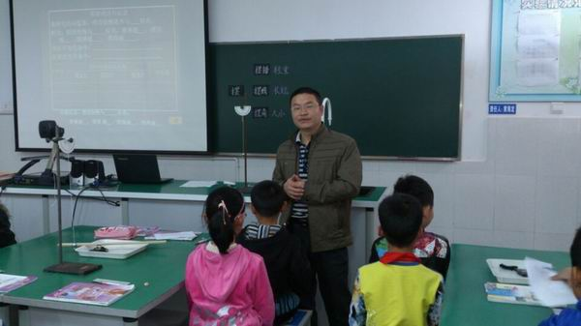
为进一步深化小学科学课程改革，提高科学课堂教学的实效性，4月21日下午，围绕《利用“做中学”理念，提升科学教学中的探究品味》开展校级科学研讨活动。
焦溪小学戴龙新教师执教了四年级《摆》科学研讨课。在本课教学中，充分挖掘教材的科学内涵和教学内涵，通过学生的学习活动已最大限度地让三维目标实现有机整合。本课目标设定为：能够使用“控制变量”的实验方法搜集影响摆的快慢因素的证据，通过测量搜集、记录数据，并选择有效的数据支持证据；能够对影响摆的快慢有哪些因素做出假设，能够根据假设进行验证；体会反复实验获取可靠测试结果的重要性，体验在摆的实验中对变量的精确控制可以提高实验的准确性。课本从学生觉得新鲜、感兴趣的观察摆钟入手，让学生动手玩玩摆，创设生动活泼的教学情境，激发学生探究的兴趣。让学生从玩摆钟中发现问题：为什么相同时间里摆动次数却不一样，可能与什么因素有关？问题意识顺应被激发，学生的思维很自然转入对问题的假设上来；在深度讨论中明确该实验的研究方案，让学生对实验中的细节加以关注，体现动手之前先动脑的科学研究思路，严谨的科学态度的培养目标蕴涵其中。
课后，科学组教师又对这课进行了探讨，点出了这课的成功之处和需要改进的地方。我们将以这课为新的起点，继续在有效的课堂教学的道路上不断尝试，认真反思，努力追求高效课堂。

